

21.10.2026 № 21.1-03/2235
Ссылка на данный номер обязательна!
Запрос о предоставлении ценовой информации
для нужд ФГБУ «НМИЦ онкологии им. Н.Н. Петрова» Минздрава России

Срок предоставления ценовой  информации | 11.11.2026

Структура цены (расходы, включенные в цену товара/работы/услуги) должна включать в себя:
1) стоимость товара/работы/услуги;
2) стоимость упаковки товара;
3) стоимость транспортировки товара от склада поставщика до склада покупателя, включающая в себя все сопутствующие расходы, а также погрузочно-разгрузочные работы;
4) расходы поставщика на уплату таможенных сборов, налоговых и иных обязательных платежей, обязанность по внесению которых установлена российским законодательством;
5) все иные прямые и косвенные накладные расходы поставщика/подрядчика/исполнителя, связанные с поставкой товара/выполнением работ/оказанием услуг и необходимые для надлежащего выполнения обязательств.
Сведения о товаре/работе/услуге: содержатся в Приложении.
Просим всех заинтересованных лиц представить свои коммерческие предложения (далее - КП) о цене поставки товара/выполнения работы/оказания услуги с использованием прилагаемой формы описания товара/работы/услуги и направлять их в форме электронного документа, подписанного квалифицированной электронной цифровой подписью (электронная цифровая подпись должна быть открепленной) по следующему адресу: 4399541@niioncologii.ru.
Информируем, что направленные предложения не будут рассматриваться в качестве заявки на участие в закупке и не дают в дальнейшем каких-либо преимуществ для лиц, подавших указанные предложения.
Настоящий запрос не является извещением о проведении закупки, офертой или публичной офертой и не влечет возникновения каких-либо обязательств заказчика.
Из ответа на запрос должны однозначно определяться цена единицы товара/работы/услуги и общая цена контракта на условиях, указанных в запросе, срок действия предлагаемой цены.
КП оформляется на официальном бланке (при наличии), должно содержать реквизиты организации (официальное наименование, ИНН, КПП - обязательно), и должно содержать ссылку на дату и номер запроса о предоставлении ценовой информации.
КП должно содержать актуальные на момент запроса цены товара (работ, услуг), технические характеристики и прочие данные, в том числе условия поставки и оплаты, полностью соответствующие указанным в запросе о предоставлении ценовой информации.
В КП должно содержаться однозначное указание на то, что предлагаемые товары (работы, услуги) полностью и по всем запрошенным характеристиками соответствуют описанию объекта закупки, содержащемуся в запросе о предоставлении ценовой информации, выраженное одним из следующих способов:
- указанием в КП соответствующего запросу описания товара (работы, услуги)
- подтверждением в тексте КП намерения поставки товара (выполнения работы, услуги) на условиях, указанных в запросе, в случае заключения контракта.
Обращаем внимание, что в случае осуществления закупки путём заключения контракта (договора) с единственным поставщиком (в предусмотренных законом случаях) контракт (договор) заключается в форме электронного документа с использованием системы электронного документооборота. Документы о приемке по такому контракту (договору) также оформляются в виде электронных документов в системе электронного документооборота.

1. | Наименование объекта закупки | Поставка дивана
2. | Место поставки товара, оказания услуг, выполнения работ | СПБ, п. Песочный, ул. Ленинградская, дом 68, литера У
3. | Авансирование (предусмотрено (____%)/ не предусмотрено) | не предусмотрено
4. | Дата начала исполнения обязательств контрагентом | С момента заключения Контракта
5. | Срок окончания исполнения обязательств контрагентом | 18.12.2026
6. | Периодичность выполнения работ, оказания услуг, количество партий поставляемого товаров | Поставка осуществляется одной партией, в период с момента заключения Контракта по 18.12.2026
7. | Документы, которые должны быть представлены контрагентом вместе с товаром, результатом выполненной работы, оказанной услуги (либо в составе заявки на участие) | Сертификат (Декларация) соответствия
8. | Требования к гарантии качества товара, работы, услуги (да/нет)
8.1. | Срок, на который предоставляется гарантия и (или) требования к объему предоставления гарантий качества товара, работы, услуги (Если ДА) | Не менее 12 двенадцати месяцев с момента поставки
8.2. | Размер обеспечения гарантийных обязательств  (до 10% НМЦК) | Не предусмотрено
9. | Преимущества, требования к участникам, нац.режим
9.1. | Преимущества (СМП, Инвалиды, УИС) | Не предусмотрено
9.2. | Требования к участникам (специальное разрешение (лицензия), аккредитация, членство в СРО или свидетельство о допуске к определенному виду работ) | Не предусмотрено
9.3. | Запреты, ограничения, преимущества по статье 14 Закона  № 44-ФЗ | Не предусмотрено
10. | Дополнительные требования к участникам  (при наличии ПП № 2571) | Не предусмотрено
11. | Страна происхождения (указывается участником в заявке, коммерческом предложении) | Указаны в пункте 13
12. | Количество и единица измерения объекта закупки | Указаны в пункте 13

13.Описание объекта закупки
№ п/н | Наименование товара | Технические характеристики Товара (с указанием страны производства) |  | Ед. изм. | Код по  ОКПД 2 | Кол-во | Страна | НДС  (руб.) | Цена за ед. с НДС  (руб.) | Сумма  с НДС  (руб.)
1 | Диван-кровать | Диван-кровать Лайт (Hoff, арт. #80754193) или эквивалент: |  | шт | 31.09.12.119 | 1
1 | Диван-кровать | Вид материала обивки | Искусственная кожа
1 | Диван-кровать | Наличие декоративных подушек | Да
1 | Диван-кровать | Наличие механизма раскладывания | Да
1 | Диван-кровать | Наличие подлокотников | Нет
1 | Диван-кровать | Наличие ящика для белья | Да
1 | Диван-кровать | Тип дивана | Прямой
1 | Диван-кровать | Тип каркаса | Деревянный
1 | Диван-кровать | Тип напольной опоры | Ножки
1 | Диван-кровать | Высота | 780 мм
1 | Диван-кровать | Ширина | 1 980 мм
1 | Диван-кровать | Глубина | 810 мм
1 | Диван-кровать | Глубина спального места | 1 930 мм
1 | Диван-кровать | Длина (ширина) спального места | 1 300 мм
1 | Диван-кровать | Допустимые отклонения в габаритных размерах | +/- 20 мм
1 | Диван-кровать | Механизм трансформации дивана | Еврокнижка
1 | Диван-кровать | Максимальная нагрузка на 1 спальное/ посадочное место | Не менее 150 кг
1 | Диван-кровать | Высота посадочного места от пола | Не менее 440 мм
1 | Диван-кровать | Глубина сиденья (без подушек) | Не менее 600 мм
1 | Диван-кровать | Высота спинки | Не менее 340 мм
1 | Диван-кровать | Количество съемных подушек (приспинных), закрывающих спинку дивана | 2
1 | Диван-кровать | Количество дополнительных декоративных съемных подушек, располагающихся по краям дивана | 2
1 | Диван-кровать | Материал обивки съемных декоративных подушек | Искусственная кожа
1 | Диван-кровать | Размеры съемных декоративных подушек | Не менее 40 х 30 см
1 | Диван-кровать | Размеры ящика для белья | Не менее 130 х15 х 50 см
1 | Диван-кровать | Материал наполнителя | пенополиуретан
1 | Диван-кровать | Жёсткость наполнителя | средняя
1 | Диван-кровать | Устойчивость обивки к истиранию | Не менее 50 000 циклов
1 | Диван-кровать | Цвет обивки дивана и подушек | Серо-бежевый
1 | Диван-кровать | Материал опор (ножек) | Металл с пластиковыми накладками
1 | Диван-кровать | Высота опор (ножек) | В диапазоне (включая границы диапазона) от 50 до 100 мм
1 | Диван-кровать | Конструкция дивана выполнена таким образом, что ящик для белья полностью закрыт как в положении дивана (неразложенном), так и в разложенном виде (положении кровати), без зазоров или открытых участков | Соответствие
1 | Диван-кровать | Качество исполнения | - Равномерное натяжение обивки по всей поверхности, без провисаний и лишних складок, с аккуратными стежками и без торчащих ниток и обрезков ткани;  - Видимые элементы каркаса дивана, обтянуты обивкой, без пропуска отдельных участков, без обрывов и торчащих кусков ткани;
2 | Диван двухместный | Двухместный диван с подлокотниками Триумф V-300/9 Space 5 или эквивалент: |  | шт | 31.09.12.119 | 1
2 | Диван двухместный | Вид материала обивки | Микровелюр
2 | Диван двухместный | Наличие декоративных подушек | Нет
2 | Диван двухместный | Наличие механизма раскладывания | Нет
2 | Диван двухместный | Наличие подлокотников | Да
2 | Диван двухместный | Наличие ящика для белья | Нет
2 | Диван двухместный | Тип дивана | Прямой
2 | Диван двухместный | Тип каркаса | Деревянный
2 | Диван двухместный | Тип напольной опоры | Цилиндрические опоры высотой не менее 50 мм.
2 | Диван двухместный | Высота | 860 мм
2 | Диван двухместный | Ширина | 1 460 мм
2 | Диван двухместный | Глубина | 870 мм
2 | Диван двухместный | Допустимые отклонения в габаритных размерах | +/- 30 мм
2 | Диван двухместный | Высота сиденья от пола | Не менее 420 мм
2 | Диван двухместный | Материал наполнителя | ППУ (пенополиуретан)
2 | Диван двухместный | Цвет обивки дивана и подушек | Коричневый (Space 5)
*С целью исключения эстетической несовместимости Товара с уже имеющимися у Покупателя предметами мебели, интерьера и отделкой помещений, Поставщик должен в течение 5 (Пяти) рабочих дней с момента заключения Контракта в письменном виде согласовать с Покупателем цветовые оттенки и текстуру материалов, из которых изготовлен (будет изготовлен) Товар. Покупатель вправе отказаться от приёмки Товара в случае нарушения Поставщиком условия, содержащегося в настоящем пункте Контракта.
Условия поставки Товара:
Поставка товара включает в себя, в том числе доставку, погрузо-разгрузочные работы, подъем на этаж, сборку, установку, на территории Покупателя, вывоз и утилизацию упаковочного материала.
Эскизные изображения продукции
Диван-кровать | Диван двухместный
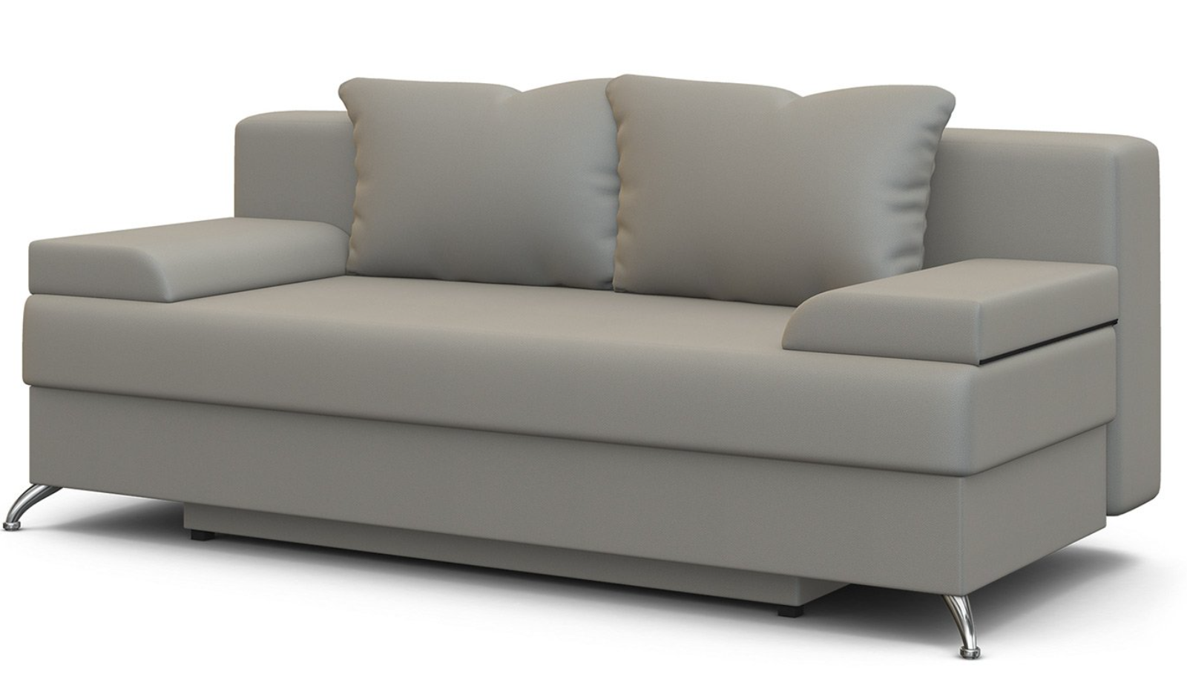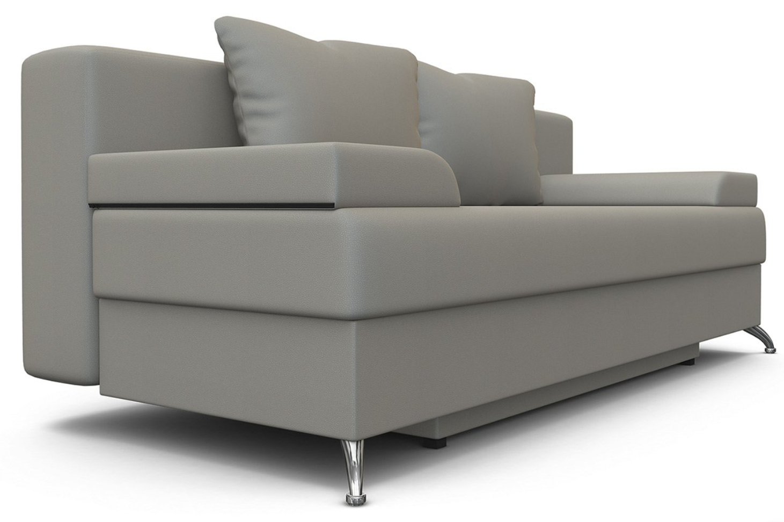  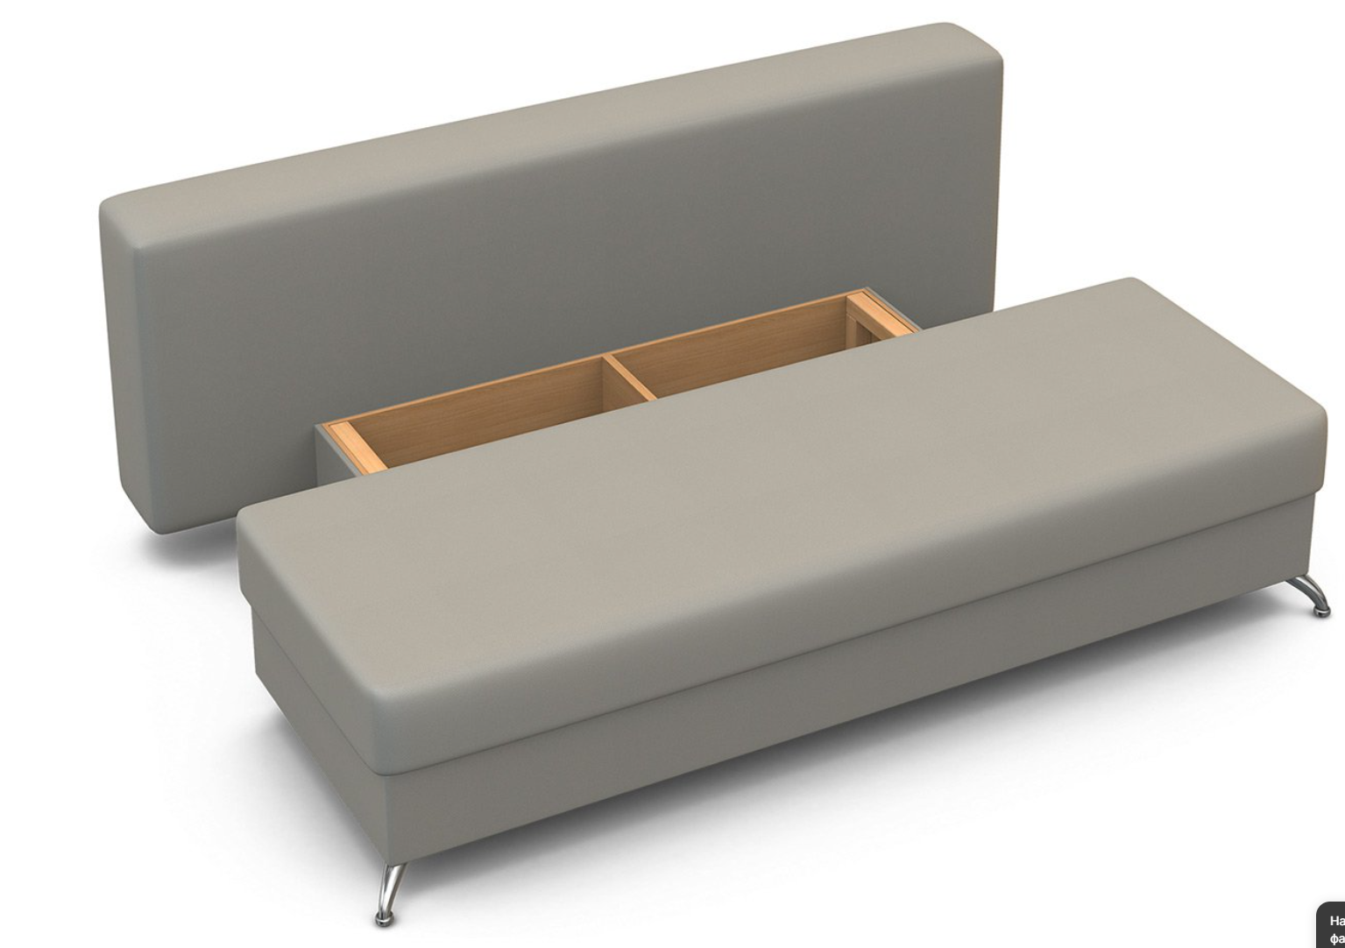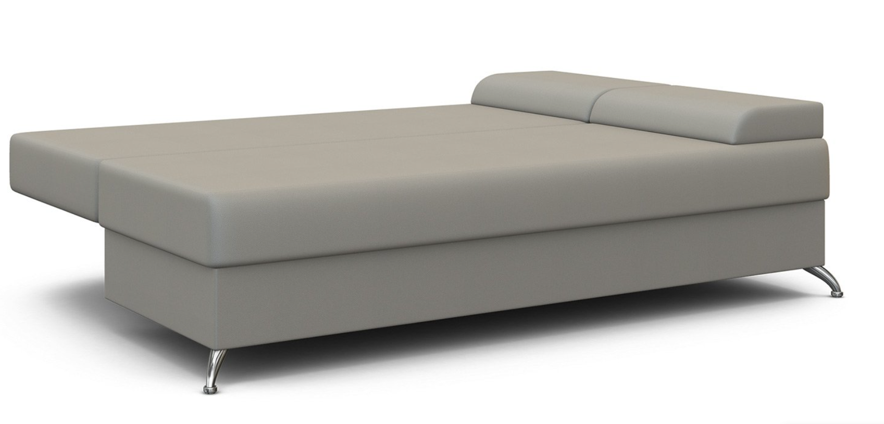 | 